
Universidad: Instituto Tecnológico de Culiacán
Tarea: Diseño de red semántica
Carrera: Ingeniería en Sistemas Computacionales Integrantes:
José Manuel Urías Escobar
Flores Beltrán Jesús Guadalupe
Materia: INTELIGENCIA ART
Docente: ZURIEL DATHAN MORA FELIX
Fecha: 12/10/2025
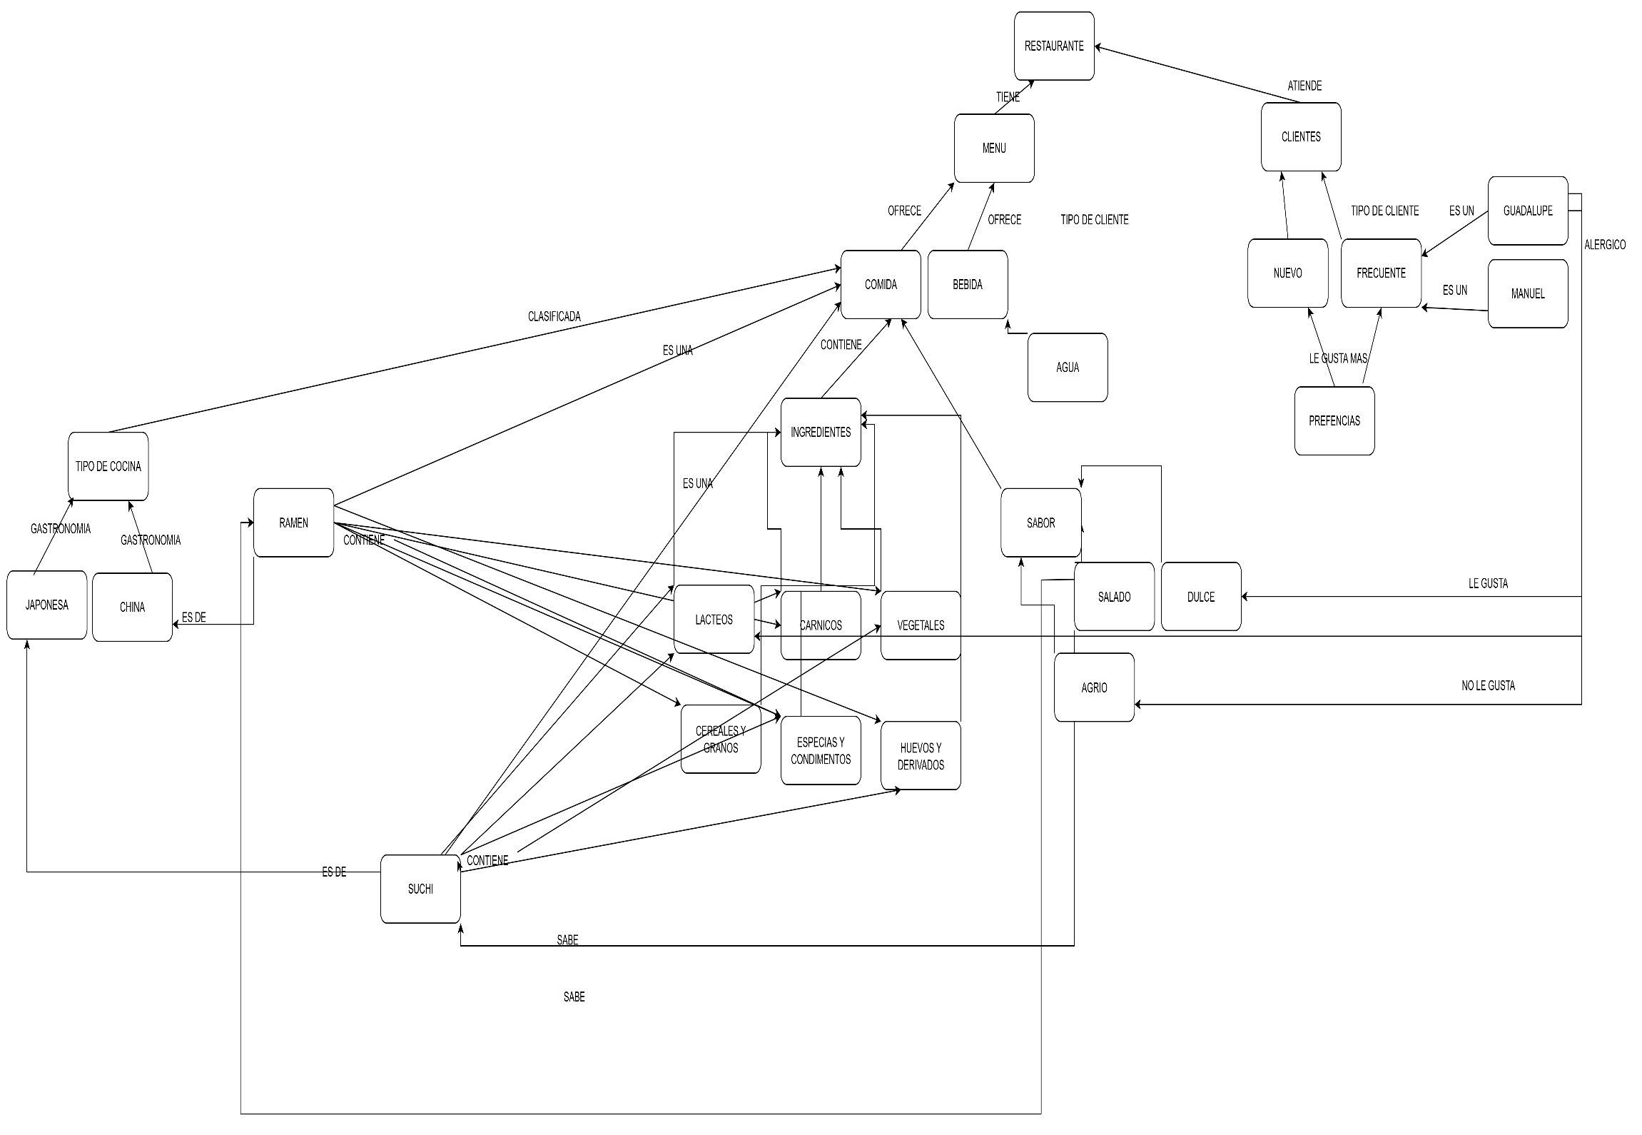

Aquí está la url del trabajo para que lo mire mejor:
https://drive.google.com/file/d/1IsTjaTcA65emgzFaLUOfQzTGnrJw1v6w/view?usp=sharing

